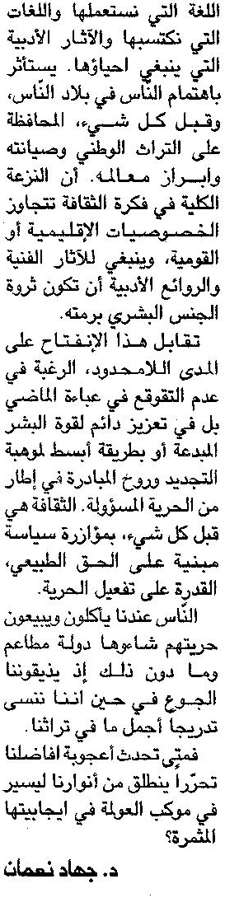 | 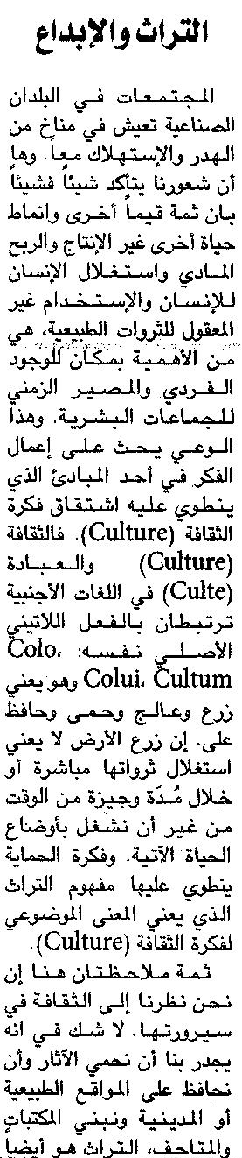

اللواء ـ 4/11/2014

